### **PROCESO: CONTRATACIÓN E INDUCCIÓN**

El presente proceso describe las labores realizadas por el Administrador para formalizar la contratación del postulante elegido; y por el Jefe de Departamento y Grupo Pastoral para realizar las inducciones correspondientes.

| **MACROPROCESO: GESTIÓN DE RECURSOS HUMANOS**  **Proceso “Contratación e Inducción”** | | | |
| --- | --- | --- | --- |
| **PROPÓSITO** | El presente proceso cumple los objetivos:  **OSE 2:** Comprometer a todos los miembros de la comunidad educativa con su desarrollo integral para responder al desafío de una educación de calidad, desde la mística y propuesta de FYA.  **OSE 3:** Lograr una educación técnica cualificada acorde con las necesidades del mercado laboral, conducente al desarrollo local, regional y nacional. | | |
| **RESPONSABLE** | Administrador | **BASE LEGAL** | No Aplica |
| **ACTORES DEL PROCESO** | * Postulante elegido * Administrador * Jefe del Departamento * Grupo Pastoral | | |
| **CLIENTES INTERNOS** | Jefe del Departamento | **CLIENTE EXTERNO** | No Aplica |
| **ALCANCE** | El presente proceso se encuentra en torno al esfuerzo realizado por el Administrador para contactar al postulante elegido durante la evaluación, y realizar el procedimiento de contratación y derivar al postulante, a las inducciones correspondientes. | | |
| **PROCEDIMIENTO** | 1. El Administrador contacta al postulante elegido por el Jefe del Departamento y el Director General. 2. El postulante elegido evalúa la propuesta y decide rechazarla o aceptarla. 3. En caso rechace la propuesta, el proceso de contratación termina. 4. En caso contrario, el Administrador le menciona sus responsabilidades y obligaciones con la oficina; establecen el sueldo, pagos y otros beneficios; le explica las políticas de gestión; y entrega los manuales y reglamentos. 5. Luego, formula el contrato y el postulante elegido lo firma. 6. El Administrador archiva el Contrato; mientras que el Jefe del Departamento realiza una inducción en sus tareas al nuevo empleado. 7. Finalmente, un grupo pastoral realiza una inducción en valores e identidad; para que el empleado pueda iniciar sus labores. | | |
| **PROCESOS RELACIONADOS** | No Aplica | | |

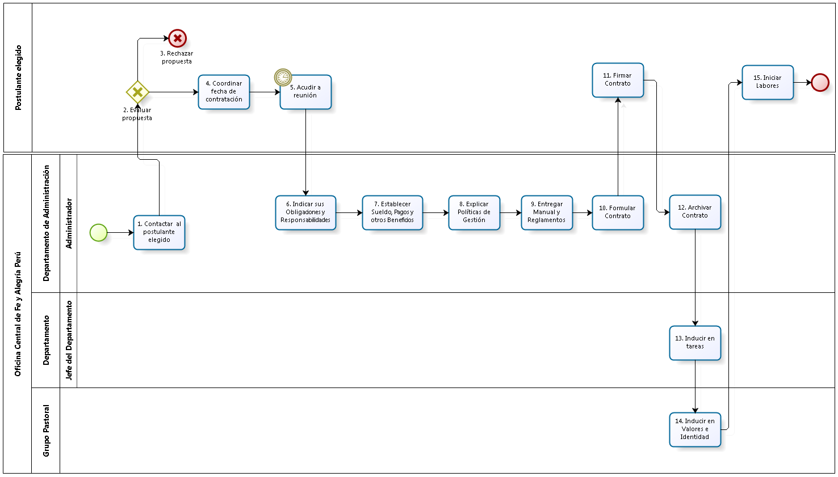

|  |  |  |  |  |  |  |  |
| --- | --- | --- | --- | --- | --- | --- | --- |
| **N°** | **ENTRADA** | **ACTIVIDAD** | **SALIDA** | **DESCRIPCIÓN** | **RESPONSABLE** | **TIPO ACTIVIDAD** | **MACROPROCESO** |
| **1.** | * Postulante aceptado informado al Administrador | Contactar al Postulante elegido | * Postulante contactado | El Administrador contacta al postulante aceptado por el Jefe del Departamento y el Director General. | Administrador | Manual | Gestión de Recursos Humanos |
| **2.** | * Postulante contactado | Evaluar propuesta | * Propuesta rechazada * Propuesta aceptada | Luego de ser contactado, el postulante evalúa la propuesta. | Postulante elegido | Manual | Gestión de Recursos Humanos |
| **3.** | * Propuesta rechazada | Rechazar propuesta |  | El Postulante rechaza la propuesta. | Postulante elegido | Manual | Gestión de Recursos Humanos |
| **4.** | * Propuesta aceptada | Coordinar fecha de contratación | * Fecha coordinada | Luego de que el postulante acepta la propuesta, él y la Administrador coordinan una fecha para realizar la contratación. | Postulante elegido | Manual | Gestión de Recursos Humanos |
| **5.** | * Fecha coordinada | Acudir a reunión | * Postulante apersonado a la reunión | En la fecha pactada, el postulante elegido se apersona a la Oficina Central de Fe y Alegría Perú. | Postulante elegido | Manual | Gestión de Recursos Humanos |
| **6.** | * Postulante apersonado a la reunión | Indicar sus Obligaciones y responsabilidades | * Obligaciones y responsabilidades indicadas | El Administrador le menciona todas las obligaciones y responsabilidades al postulante elegido. | Administrador | Manual | Gestión de Recursos Humanos |
| **7.** | * Obligaciones y responsabilidades indicadas | Establecer Sueldo, Pagos y otros Beneficios | * Sueldo, Pagos y otros Beneficios establecidos | El Administrador establece el sueldo, pagos y otros beneficios que tendrá el nuevo empleado. | Administrador | Manual | Gestión de Recursos Humanos |
| **8.** | * Sueldo, Pagos y otros Beneficios establecidos | Explicar Políticas de Gestión | * Políticas de Gestión explicadas | El Administrador explica las políticas de gestión que rigen en la Oficina Central de Fe y Alegría Perú. | Administrador | Manual | Gestión de Recursos Humanos |
| **9.** | * Políticas de Gestión explicadas | Entregar Manual y Reglamentos | * Manual y Reglamentos | El Administrador le hace entrega del Manual y Reglamentos existentes. | Administrador | Manual | Gestión de Recursos Humanos |
| **10.** | * Manual y Reglamentos | Formular Contrato | * Contrato | El Administrador formula el contrato correspondiente. | Administrador | Manual | Gestión de Recursos Humanos |
| **11.** | * Contrato | Firmar Contrato | * Contrato firmado | El Postulante elegido firma el Contrato. | Postulante Elegido | Manual | Gestión de Recursos Humanos |
| **12.** | * Contrato firmado | Archivar Contrato | * Contrato archivado | El Administrador archiva el contrato firmado por el postulante elegido. | Administrador | Manual | Gestión de Recursos Humanos |
| **13.** | * Contrato archivado | Inducir en tareas | * Tareas señaladas | Tras la firma del contrato, el Jefe del Departamento induce al nuevo empleado en las tareas que realizará. | Jefe del Departamento | Manual | Gestión de Recursos Humanos |
| **14.** | * Tareas señaladas | Inducir en Valores e Identidad | * Valores e Identidad | Así como el nuevo empleado es inducido en sus nuevas labores, también es inducido en valores e identidad por un grupo pastoral. | Grupo Pastoral | Manual | Gestión de Recursos Humanos |
| **15.** | * Valores e Identidad | Iniciar Labores | -Empleado laborando | El Postulante elegido inicia sus labores, luego de recibir las inducciones correspondientes. | Postulante elegido | Manual | Gestión de Recursos Humanos |